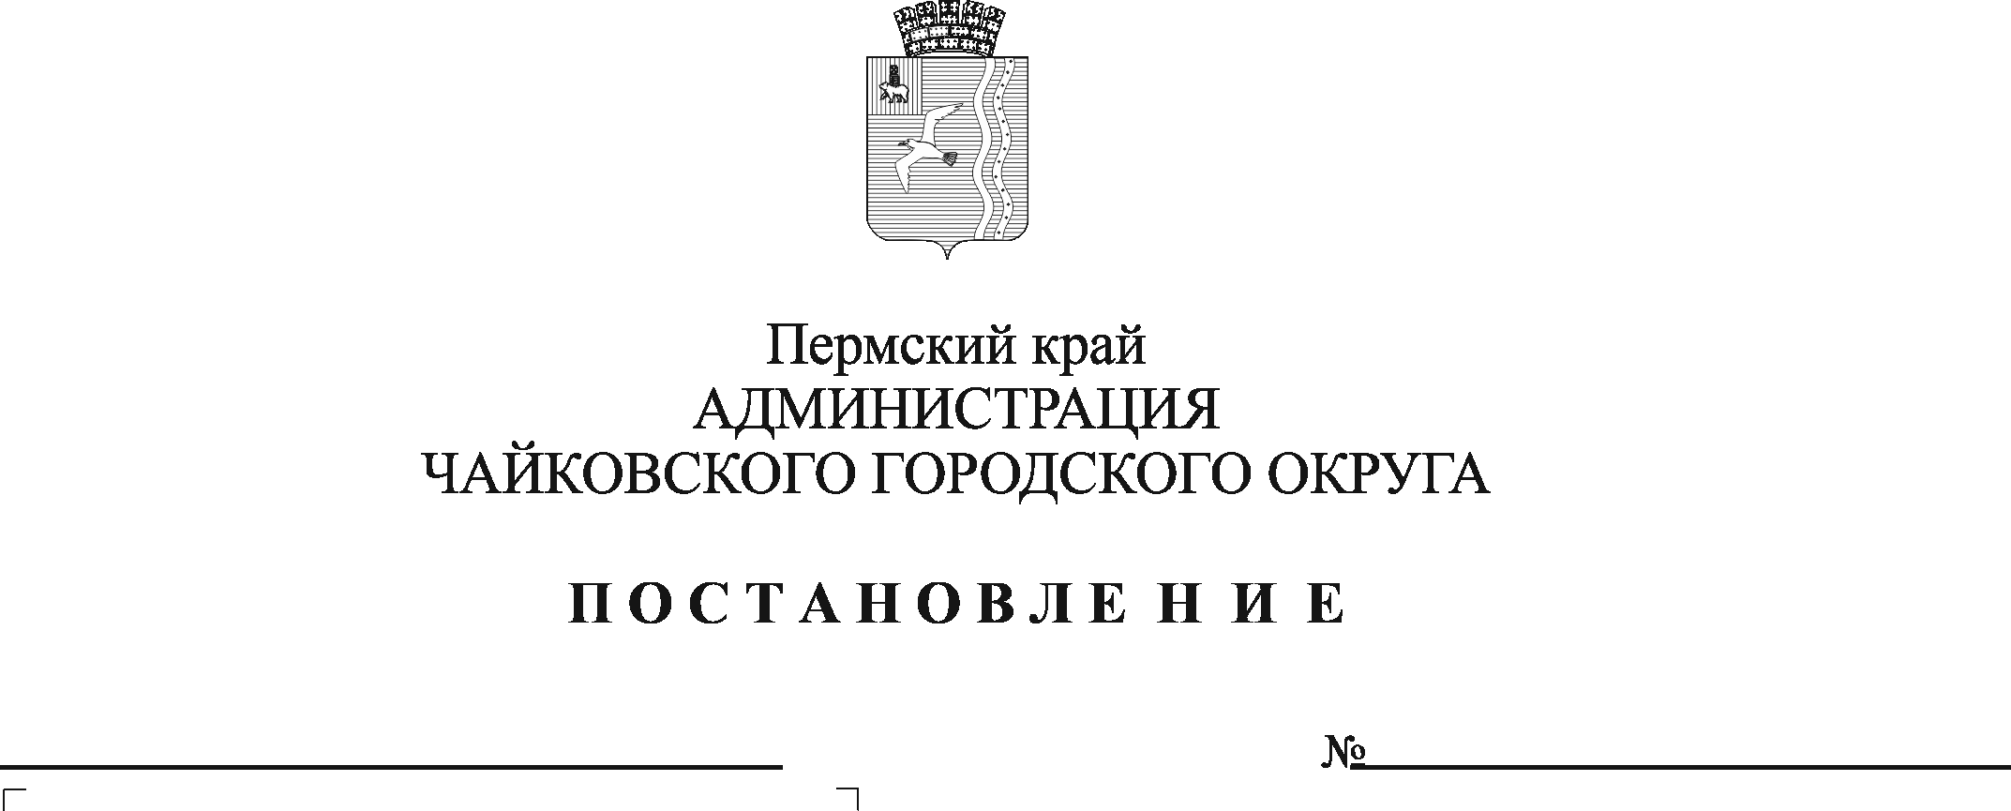
Об утверждении перечня органов и организаций, участвующих в согласовании проектов организации дорожного движения для автомобильных дорог общего пользования Чайковского городского округа

В соответствии с Федеральными законами от 6 октября 2003 г. № 131-ФЗ «Об общих принципах организации местного самоуправления в Российской Федерации», от 29 декабря 2017 г. № 443-ФЗ «Об организации дорожного движения в Российской Федерации и о внесении изменений в отдельные законодательные акты Российской Федерации», Уставом Чайковского городского округа
ПОСТАНОВЛЯЮ:
- Утвердить прилагаемый перечень органов и организаций, участвующих в согласовании проектов организации дорожного движения для автомобильных дорог общего пользования Чайковского городского округа.
2. Опубликовать постановление в муниципальной газете «Огни Камы» и разместить на официальном сайте администрации Чайковского городского округа.
3. Постановление вступает в силу после его официального опубликования.
4. Контроль за исполнением постановления возложить на заместителя главы администрации Чайковского городского округа по инфраструктуре.

Глава городского округа –
глава администрации
Чайковского городского округа Ю.Г. Востриков

УТВЕРЖДЕН
постановлением администрации
Чайковского городского округа
от _______ №

ПЕРЕЧЕНЬ
органов и организаций, участвующих в согласовании проектов организации дорожного движения для автомобильных дорог общего пользования Чайковского городского округа.

- Отдел Государственной инспекции безопасности дорожного движения отдела Министерства внутренних дел России по Чайковскому городскому округу.
- Управление жилищно-коммунального хозяйства и транспорта администрации Чайковского городского округа.

